Adresse  Dirección  Etablissement :  Collège / Ecole  Adresse :  Téléphone :  Nom de l’intervenant OEPRE :  Téléphone :  Jour :  Heure :  Salle : | Espagnol  Rectorat de Clermont Ferrand  CASNAV  43 Boulevard François Mitterrand, 63000 Clermont-Ferrand  Avec l’aimable autorisation  du CASNAV/CAREP de Nancy-Metz et du CASNAV de Toulouse  pour l’utilisation  de la maquette et des traductions  Avec l’aimable autorisation  du CASNAV de TOULOUSE et du CASNAV/CAREP de Nancy-Metz  pour l’utilisation  de la maquette et des traductions | OEPRE  espagnol / français  Abrir la escuela a los padres  para el éxito de los hijos  Ouvrir l’école aux parents  pour la réussite des enfants  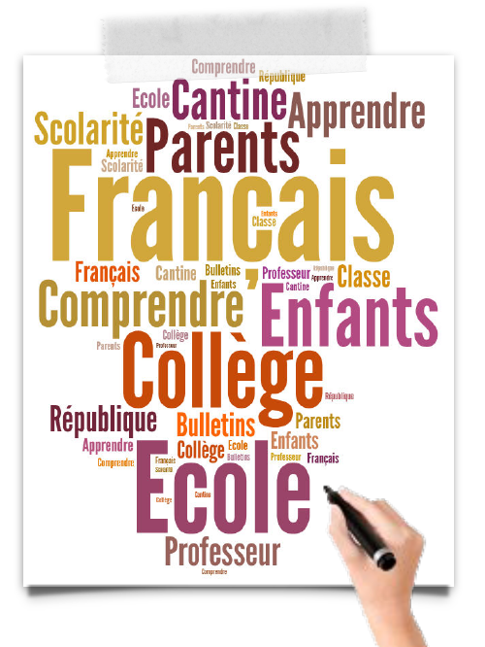
Vous êtes  - Ud. tiene hijos/as escolarizados/as en Francia.  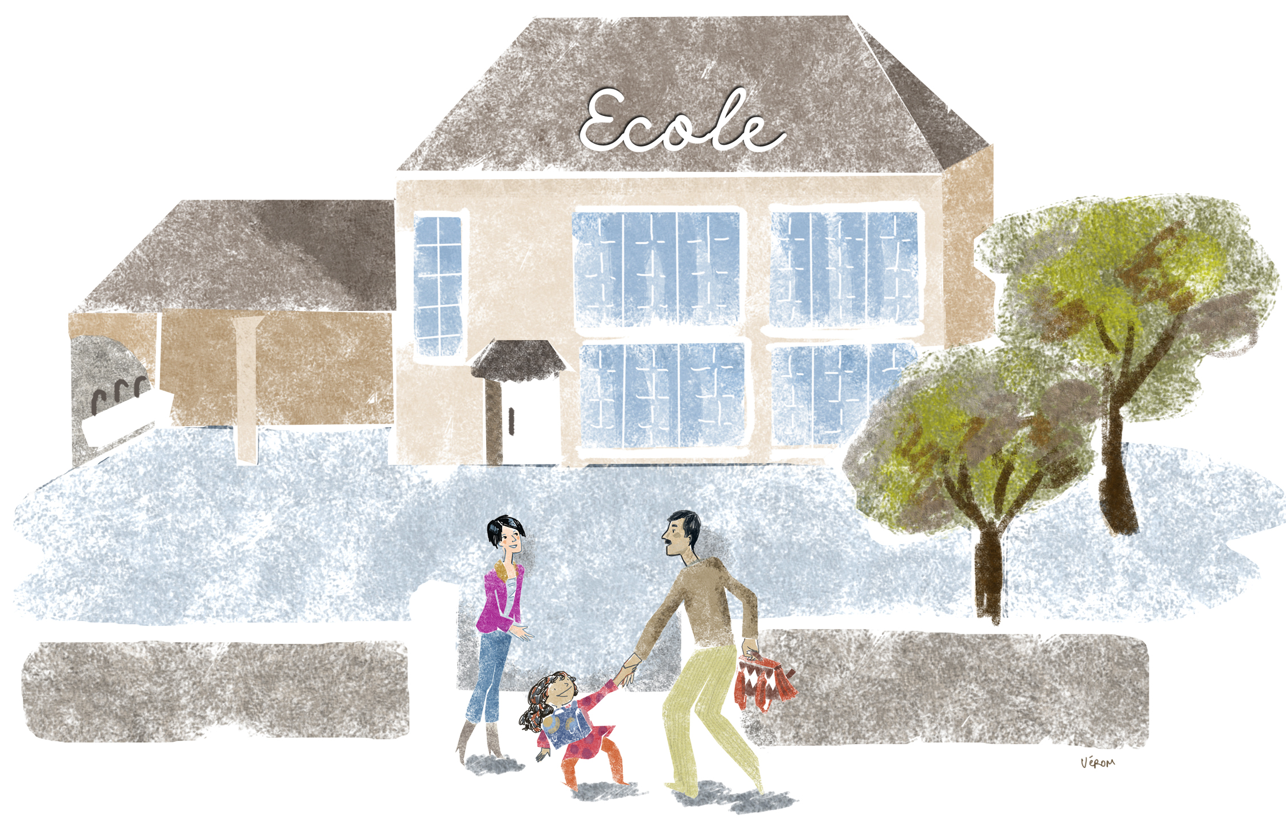  - Vous êtes parents d’enfants scolarisés en France. | Vous souhaitez  - Desea aprender el francés para ayudar a sus hijos/as a entender la escolaridad en Francia pero también para poder comunicar con los profesores.  - Desea entender la organización de la escuela francesa.  - Desea informarse mejor sobre la sociedad y sobre los valores franceses.  - Vous souhaitez apprendre le français qui vous permettra d’aider vos enfants dans leur scolarité et d’échanger avec les professeurs.  - Vous souhaitez comprendre le fonctionnement de l’Ecole française.  - Vous souhaitez mieux connaître la société française et ses valeurs. |  | Vous pouvez  - Puede inscribirse a las formaciones grátis propuestas en algunos colegios, institutos o escuelas, localizados cerca de su domicilio.  - Profesores dan clases colectivas, una a dos veces por semana, todo el año escolar.  Terminando la formación, les será entregada una atestación de competencia linguística a los padres que asistieron a las clases con frecuencia.  - Vous pouvez vous inscrire à des formations gratuites, dans certains collèges, lycées ou écoles situés près de chez vous.  - Des cours collectifs sont donnés par des formateurs, une ou deux fois par semaine pendant l’année scolaire.  - A l’issue de la formation, une  attestation de compétences  linguistiques est remise aux parents qui ont suivi les cours avec assiduité.

